
РЕПУБЛИКА СРБИЈА
МИНИСТАРСТВО УНУТРАШЊИХ ПОСЛОВА
Сектор за аналитику, телекомуникационе и информационе технологије
Одељење за информациону безбедност
Одсек за сертификациони систем

Упутство за промену ПИН-а
на личној карти са чипом
кроз Windows оперативни систем

Београд, 2014. Године

Садржај:

1. Предуслови за успешну промену лозинке/пина на личној карти са чипом 3
2. Промена лозинке/пина на личној карти са чипом за оперативне системе: Windows Vista, Windows7, Windows8, Windows8.1, Windows Server 2008, Windows Server 2008 R2 4
3. Промена лозинке/пина на личној карти са чипом за оперативне системе: Windows XP / Windows 2003 7

Предуслови за успешну промену лозинке/пина на личној карти са чипом

Промена лозинке на личној карти са чипом захтева да на рачунару имате инсталиран RSIDCardMW за личне карте издате до 17.08.2014. године, а за личне карте издате после 18.08.2014. године потребно је да на рачунару имате инсталиран TrustEdgeCardMW.
Уколико је лична карта блокирана неће бити могућа промена лозинке/пина на доле наведене начине. У том случају потребно је отићи до полицијске станице и захтевати деблокаду лозинке/пина личне карте са чипом.

Напомена: За личне карте издате после 18.08.2014. године лозинка/пин је приликом промене ограничена на дужину од 8 карактера. Препорука је да лозинка/пин буде састављена од бројева како би се смањила могућност погрешног уноса лозинке/пин-а јер се у случају да лозинка/пин садржи слова мора водити рачуна о великим и малим словима приликом уноса.

Промена лозинке/пина на личној карти са чипом за оперативне системе: Windows Vista, Windows7, Windows8, Windows8.1, Windows Server 2008, Windows Server 2008 R2

Процедуру промене лозинке/пина на личној карти са чипом започињете тако што ћете истовремено притиснути комбинацију тастера „Ctrl+Alt+Del” након тога ће се појавити изглед екрана као на слици 1, где ћете одабрати опцију „Change a password…”.

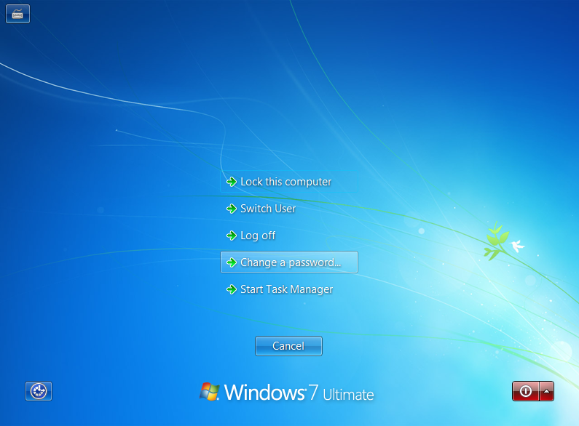
Слика 1.

Затим ће се отворити нови прозор који је приказан на слици 2. На датој форми потребно је кликнути на дугме “Other credentials”.

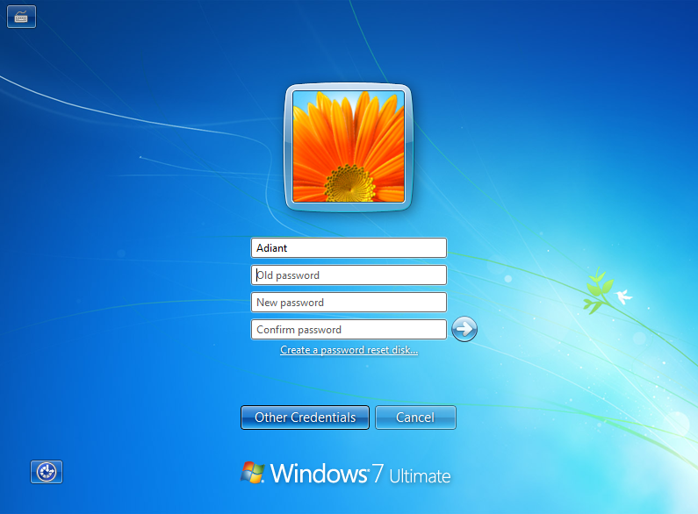
Слика 2.

Након тога се отвара нови прозор који је приказан на слици 3. На овој форми је потребно кликнути на иконицу која представља Ваш читач картица.

.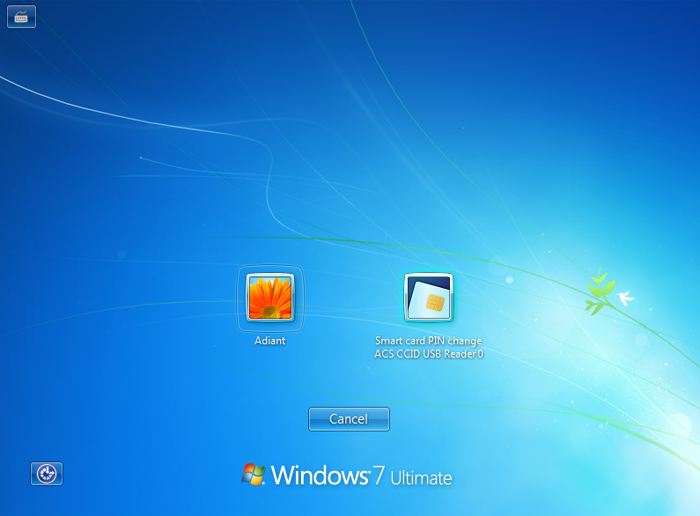
Слика 3.

Након тога се отвара прозор, приказан на слици 4, где у прво текст поље уносите тренутно важећу лозинку/пин личне карте, у поље испод уносите нову лозинку/пин, а у последње поље потврђујете нову лозинку/пин поновним уносом.

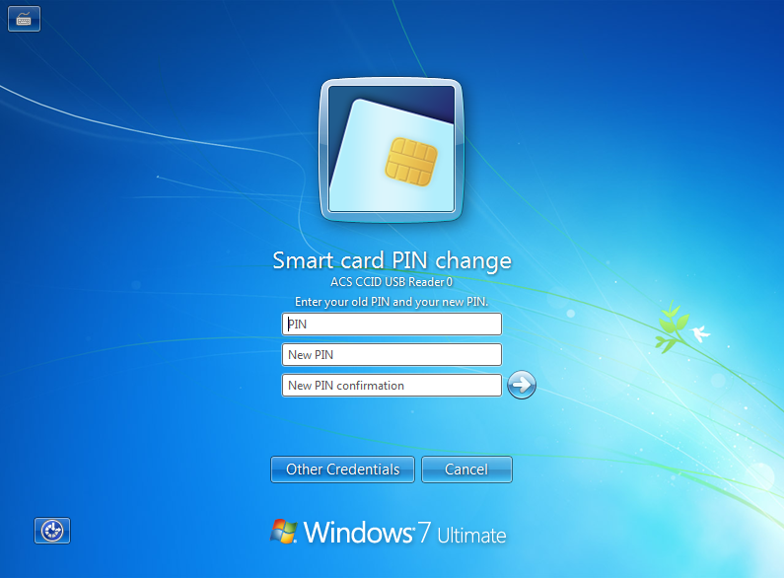
Слика 4.

Кликом на стрелицу извршићете промену лозинке/пина на личној карти са чипом.

Промена лозинке/пина на личној карти са чипом за оперативне системе: Windows XP / Windows 2003

Процедуру промене лозинке/пина на личној карти са чипом започињете тако што ћете истовремено притиснути комбинацију тастера „Win + R”, у форми која се отвори уписати „pintool” a затим кликнути на „ОК“. Након тога се отвара прозор приказан на слици 5, где у прво текст поље уносите тренутно важећу лозинку/пин личне карте, у поље испод уносите нову лозинку/пин, а у последње поље потврђујете нову лозинку поновним уносом. Затим кликнете на дугме „Change Pin”. Након тога ће се приказати порука да је успешно промењена лозинка/пин и овим је процедура завршена.
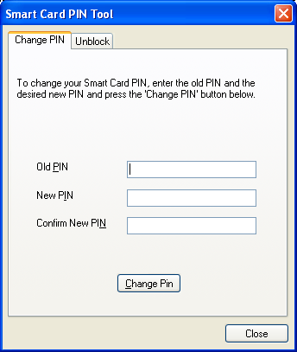

Слика 5.

